
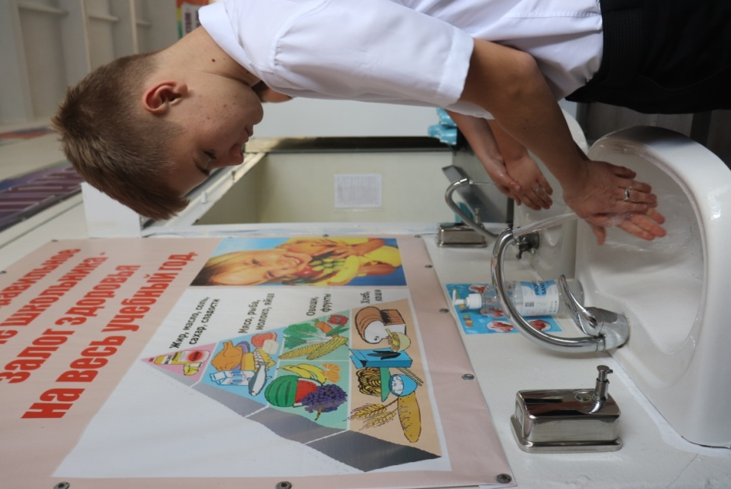
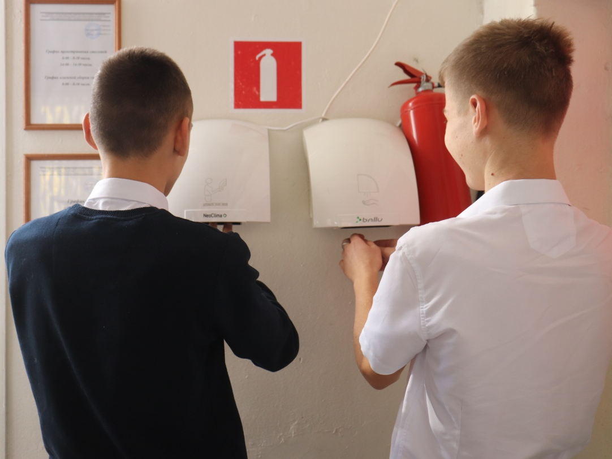
Приложение 2.
Соответствие требованиям по соблюдению личной гигиены
Региональный конкурс «Лучшая школьная столовая»
МБОУ СОШ № 40

